Рябчиков Микола Львович
ДОСЛІДЖЕННЯ ВОДОПОГЛИНАННЯ ТЕКСТИЛЬНИХ МАТЕРІАЛІВ
Довгий час тканини використовувалися тільки для задоволення побутових потреб людини, і розвиток виробництва текстилю стимулювалося, в основному, зростанням народонаселення. З розвитком цивілізації і появою нових технологій текстильні матеріали стали використовуватися для технічних цілей. Таким чином, розвиток технічних текстильних матеріалів у другій половині минулого століття обумовлено, з одного боку, новими можливостями сучасної техніки і технології у виробництві хімічних волокон, з іншого - цьому також сприяла потреба у використанні текстильних і волокнистих матеріалів у різних сферах діяльності людини.
Великий сегмент використання подібних композіцій займають матеріали з властивостями водопоглинання, які використовуються, в основному, в медичних цілях.
Мета дослідження визначення показників водопоглинання спеціальних текстильних матеріалів.
З метою визначення залежності концентрації вологи в матеріалі від часу була розроблена методика експериментальних досліджень.
Схема експерименту має вигляд (рис.)
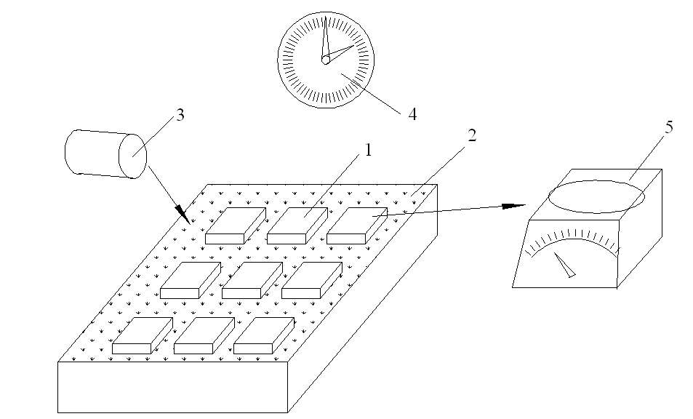
Рис.2.1 Експеримент по визначенню водопоглинання

На рисунку означено : 1 зразок, що досліджується, 2 – волога поверхня (поролон), 3 – вода, що періодично змочує поролон, 4 – годинник для відрахування часу, 5 – ваги.
На вологу поверхню викладаються зразки водо поглинального матеріалу (клаптики розміром 25×25 мм, вирізані з водо поглинальних підклади нок). Через певний проміжок часу, що реєструється годинником, зразки знімаються з поглинального матеріалу і зважуються. Концентрація вологи в матеріалі визначається, як відношення прирощення маси зразка до площі.
,
де m - маса вологого зразку,
m₀ - маса сухого зразку,
S - площа.
Типові результати експерименту наведені в таблиці, но основі її побудований графік рис. 2
Таблиця 1
Результати експериментів з водопоглинання
№ | t | m+m₀ | m | u | U  питоме
 | 0,5 | 3,51 | 1,31 | 0,21 | 0,28
 | 1 | 4,83 | 2,63 | 0,42 | 0,56
 | 1,5 | 5,58 | 3,38 | 0,54 | 0,72
 | 2 | 6,04 | 3,84 | 0,62 | 0,82
 | 2,5 | 6,23 | 4,03 | 0,65 | 0,86
 | 3 | 6,47 | 4,27 | 0,68 | 0,91
 | 3,5 | 6,56 | 4,36 | 0,70 | 0,93
 | 4 | 6,65 | 4,45 | 0,71 | 0,95
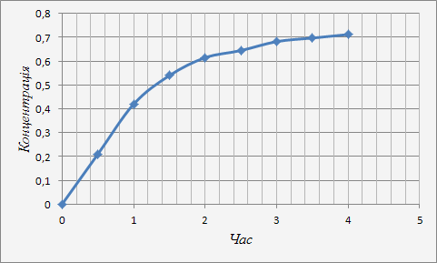
Рис.2 – Експериментальна залежність концентрації від часу

В результаті виконання роботи розв’язана актуальна задача з визначення показників водопоглинання спеціальних текстильних матеріалів

